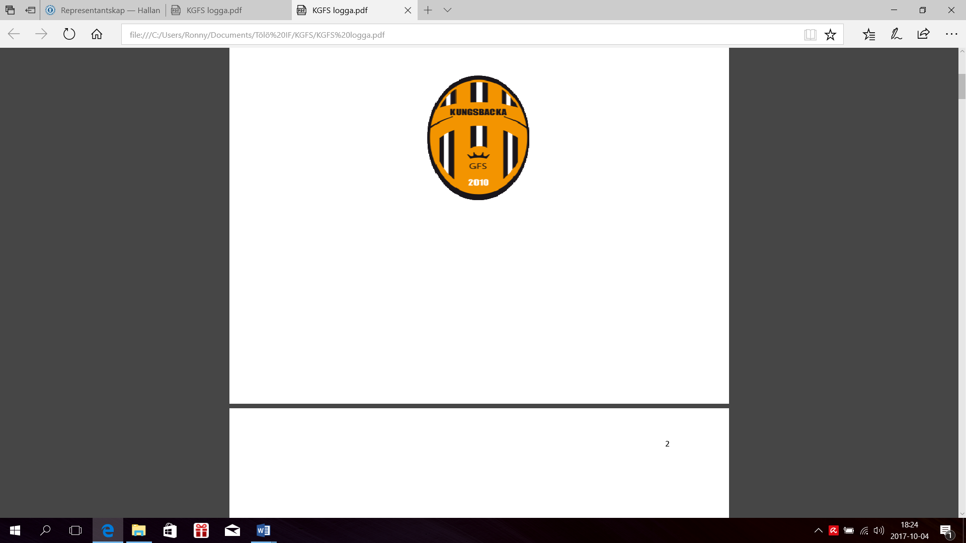

**Kungsbacka Gemensamma Fotbollssällskap KGFS**

**Kallelse och dagordning KGFS årsmöte 2024-04-07 kl. 17.00   
hos Lerkils IF, Ängås.**

Staffan Strand ledamot i HFFs styrelse lämnar information från HFF.

1. Mötets öppnande.
2. Fastställande av röstlängd.  
   Samtliga närvarande medlemsföreningar har en röst per förening.
3. Val av ordförande och sekreterare för mötet.
4. Val av två justeringsmän.
5. Mötets behöriga utlysande.  
   Personlig kallelse till ordföranden gjordes via mejl 24/2 och 8/3.
6. Godkännande av dagordningen.
7. Fastställande av styrelsens verksamhetsberättelse samt balans- och resultaträkning.   
   Bilaga 1–3.
8. Revisorernas berättelse.   
   Bilaga 4.
9. Beslut om ansvarsfrihet för styrelsen för det gångna verksamhetsåret.
10. Fastställande av medlemsavgift 2024.  
    Förslag oförändrat 1 000 kr per förening.
11. Fastställande av styrelsearvode 2024.  
    Förslag 990 kr för ordinarie ledamöter och suppleanter.
12. Fastställande av budget 2024.   
    Förslag bilaga 5.
13. Fastställande av verksamhetsplan 2024.   
    Förslag bilaga 6.
14. Behandling av styrelsens förslag och i rätt tid inkomna motioner.  
    Inga inlämnade.
15. Beslut om antal ledamöter och suppleanter i styrelsen.   
    Förslag oförändrat fem ordinarie och två suppleanter.

1. Val av:  
    a/Föreningens ordförande för en tid av 1 år.  
    b/Halva antalet övriga ledamöter i styrelsen för en tid av 2 år.  
    c/Suppleanter i styrelsen med fastställd turordning på en tid av 1 år.  
    d/1 revisor jämte suppleant för en tid av 1 år.  
    e/2 ledamöter i valberedningen för en tid av 1 år.
2. Information från styrelsen:  
    a/Matchvärdar  
    b/Domarprojektet  
    c/Träff för nya 11 mot 11-domare   
    d/Status de två nya föreningarna  
    e/Kungsbackaleken  
    f/Rapport från möte med övergångsansvariga/kanslister

1. Övriga frågor.
2. Mötets avslutande.